KLER – Felhasználói Útmutató
Verzió: 1.0
Rendszer típusa: Levegőminőség-ellenőrző és AI elemző platform

1. Bevezetés
A KLER rendszer célja, hogy átlátható és könnyen értelmezhető adatokat szolgáltasson a kihelyezett levegőminőség-mérő szenzorokról. Az alkalmazás segítségével nyomon követheti a szennyezettségi szintet, exportálhatja a mérési adatokat, és mesterséges intelligencia segítségével szöveges elemzést kaphat a környezeti állapotról.

2. Az alkalmazás fő komponensei
Egy alkalmazás dokumentációjában a Komponens-architektúra fejezet segít megérteni a rendszer felépítését. Itt nem a kódot, hanem az egyes vizuális és funkcionális egységek szerepét írjuk le.
Íme a KLER Rendszer főbb komponenseinek leírása:
1. Navigációs sáv (Navbar)
A Navbar a rendszer "irányítóközpontja", amely minden oldalon konzisztensen megjelenik a képernyő tetején.
- Logó: A bal oldalon található KLER felirat/logó, amelyre kattintva a felhasználó bárhonnan visszajut a főoldalra.
- Funkciógombok: Közvetlen elérést biztosít a legfontosabb menüpontokhoz (pl. kezdőlap, megoldás, technológia).
- Rendszereszközök: Itt kapott helyet a Nyelvválasztó (HU/EN) és a Téma kapcsoló (Sötét/Világos mód), amely azonnal módosítja az alkalmazás megjelenését.
- Profil szekció: Jelzi a bejelentkezési állapotot. Ha a felhasználó nincs belépve, a "Bejelentkezés" gomb látható, ha be van lépve, a profilnév vagy kijelentkezés gomb jelenik meg.
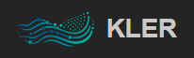

2. Mobil Menü (Hamburger Bar)
Kisebb képernyőméret (mobil, tablet) esetén a felső navigációs sáv elemei elrejtésre kerülnek a helytakarékosság érdekében.
- Trigger: Egy három vízszintes vonalból álló ikon ("hamburger"), amelyre kattintva egy oldalsó menü csúszik be.
- Tartalom: Tartalmazza az összes olyan linket és beállítást, ami asztali nézetben a Navbarban látható.
- Interakció: Bármely menüpont kiválasztása vagy a menün kívülre kattintás után az oldalsáv automatikusan bezáródik.
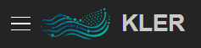

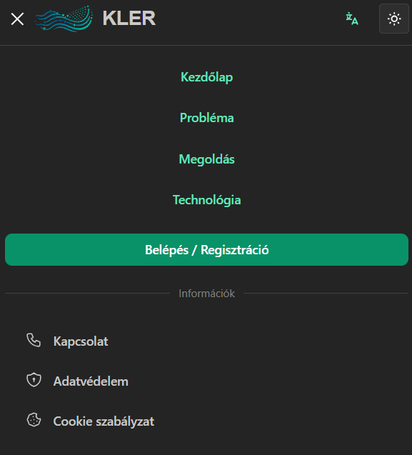

3. Főoldal (Landing / Dashboard)
Ez az alkalmazás központi egysége, ahol a tényleges adatmegjelenítés történik.
- Szakmai bemutatkozás
- Problémafelvetés
- Technológiai háttér (szoftver, modellezés)
- Partnerek és Elismerések (Innovációs díjak)
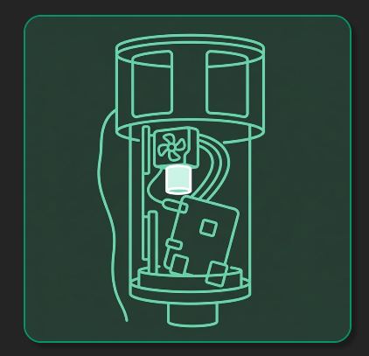
- Külső linkek
- Fejlesztési állapot (TRL)
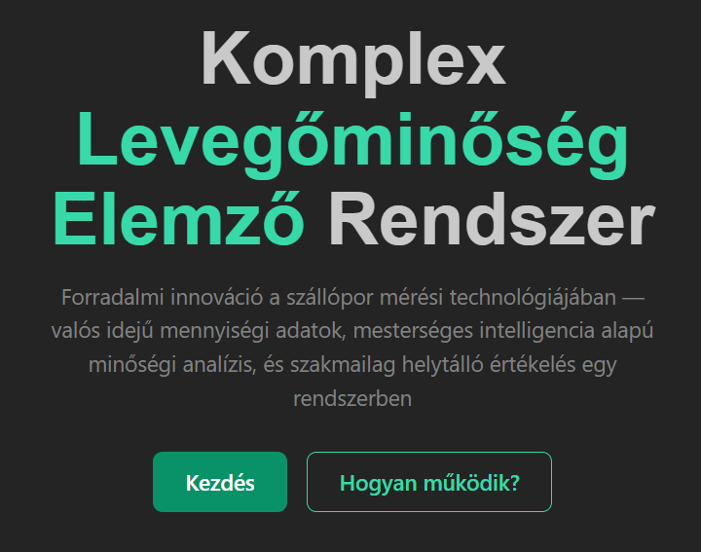

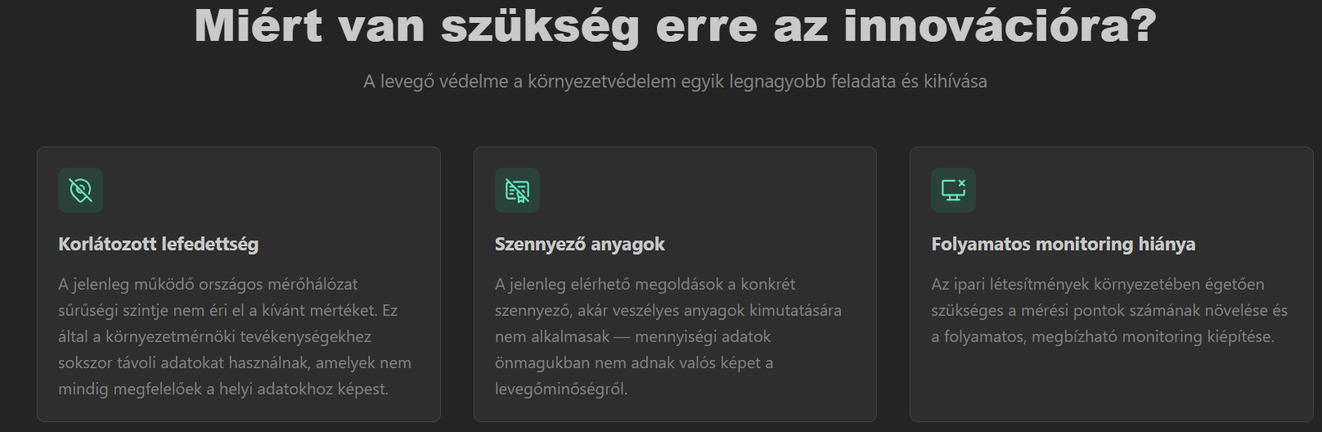

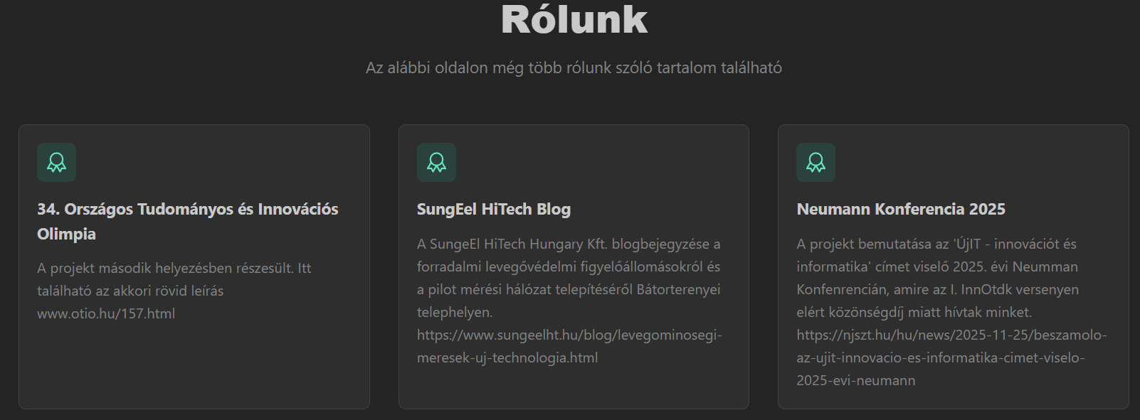

4. Lábléc (Footer)
A weboldal legalján elhelyezkedő információs sáv.
- Copyright adatok
- Hasznos linkek
- Közösségi média

2. Belépés és Regisztráció
Az alkalmazás funkcióinak eléréséhez bejelentkezés szükséges.
- Navigáljon az Bejelentkezés oldalra a fejlécben található gombbal.
Ha van felhasználója:
  - Bejelentkezés: Adja meg e-mail címét és jelszavát.
  - Google Belépés: Használhatja a Google ikont is a gyors, jelszó nélküli belépéshez.
Ha nincs felhasználója:
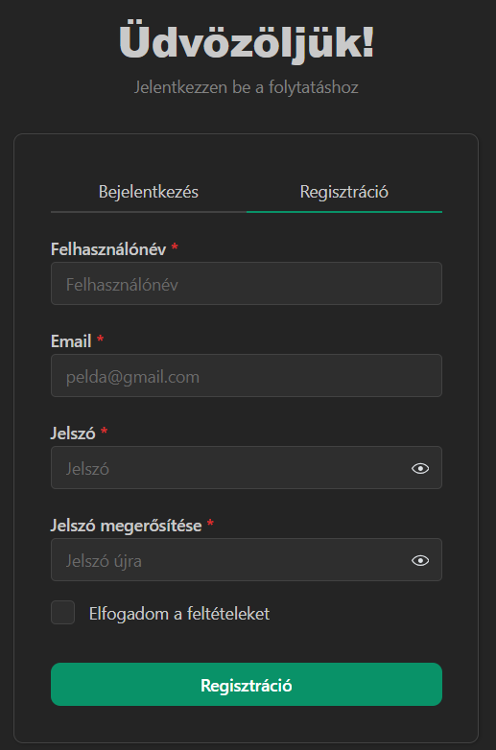
  - Regisztráció: Ha még nincs fiókja, kattintson a "Regisztráció" fülre, és töltse ki a mezőket.
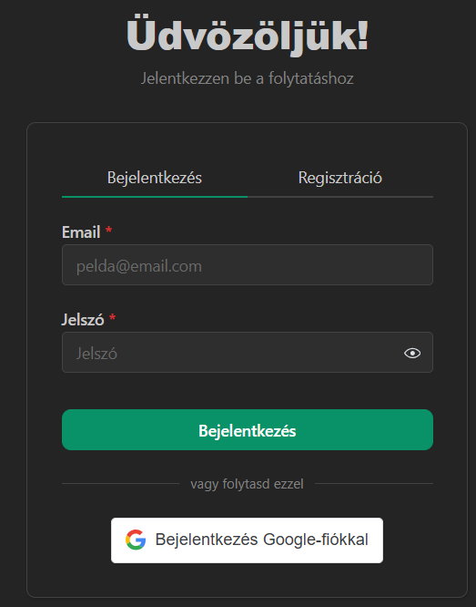

3. A Dashboard (Irányítópult) használata
Sikeres belépés után a térképes nézet fogadja.
1. Navigáció a térképen
- A térképen látható Markerek (ikonok) jelölik a mérőállomásokat.
- Kattintson egy markerre a részletes adatok megtekintéséhez!
2. Az Adatlap
Ha rákattint egy helyszínre, akkor megnyílik egy panel:
- A panelen eszközt tud választani a helyszínen, ezután megjelennek az adatok
- Mérési adatok: Itt láthatja a PM1, PM2.5, PM4, PM10 és összetétel koncentrációját
- Exportálás: Az "Export" gombra kattintva a rendszer letölt egy .csv fájlt, amely tartalmazza az összes eddigi mérést az adott helyszínről.
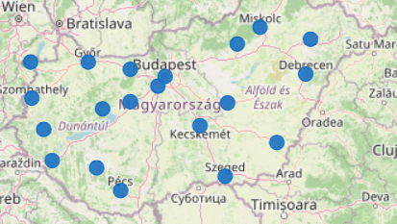
- AI Elemzés: Kattintson az "Elemzés indítása" gombra. A rendszer elküldi az adatokat a mesterséges intelligenciának, amely pár másodperc múlva szöveges javaslatokat ad (pl. "Érdemes szellőztetni" vagy "Magas a szálló por koncentrációja").
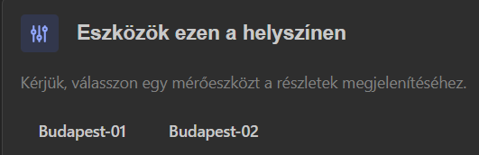

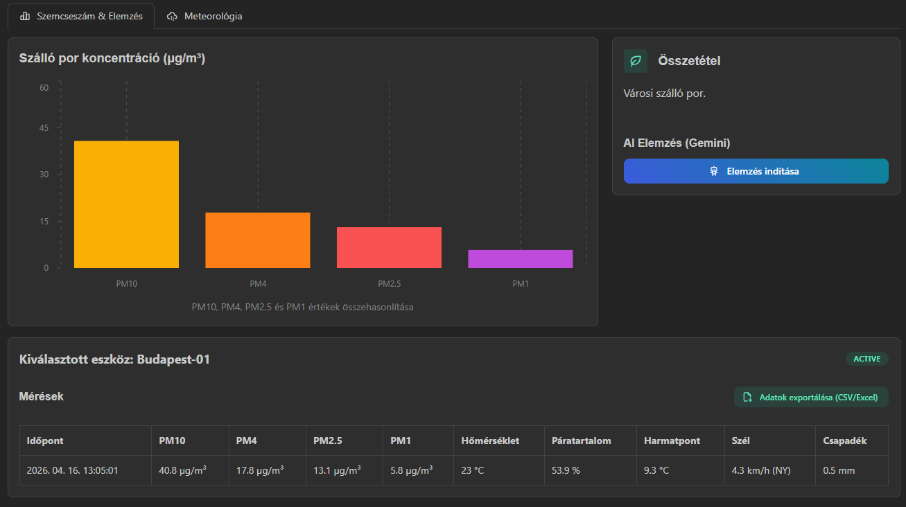

4. Adminisztrációs funkciók
Ez a fejezet csak emelt szintű jogosultsággal (ADMIN) rendelkező felhasználók számára érhető el.
1. Felhasználók kezelése
Az Admin fejlécben található ikonnal érhető el a felhasználók listája. Itt módosíthatja a felhasználók szerepkörét vagy törölhet inaktív profilokat.
2. Helyszínek kezelése
Az Admin fejlécben található „helyszínek kezelése” gombbal lehet elérni a helyszíneket és szerkeszteni őket. Ebben a részben a helyszíneket tudja szerkeszteni és törölni
3. Helyszínek és Eszközök
Új helyszín vagy eszköz felvételéhez:
- Kattintson az „Új Helyszín" vagy „Új eszköz hozzáadása” gombra.
- Adja meg a helyszín vagy eszköz nevét és a pontos adatait (Szélesség és Hosszúság vagy Eszköz neve és Státusza).
- Mentés után az új helyszín vagy eszköz azonnal megjelenik a térképen.

Kapcsolat és Támogatás
Amennyiben további kérdése van, forduljon a fejlesztői csapathoz a support@kler.hu címen.

